**ДАДАТАК 1**

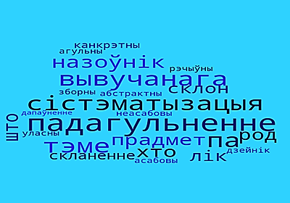

**ДАДАТАК 2**



- успомнім …

- падагулім …

- сістэматызуем …

- даведаемся ...

- навучымся …

**ДАДАТАК 3**

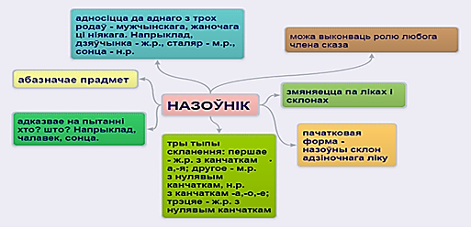

**ДАДАТАК 9**

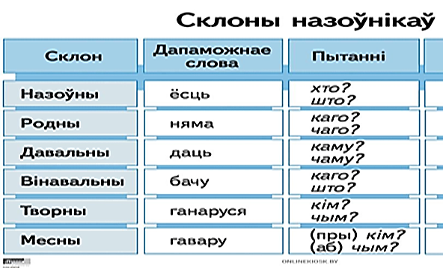

**ДАДАТАК 11**

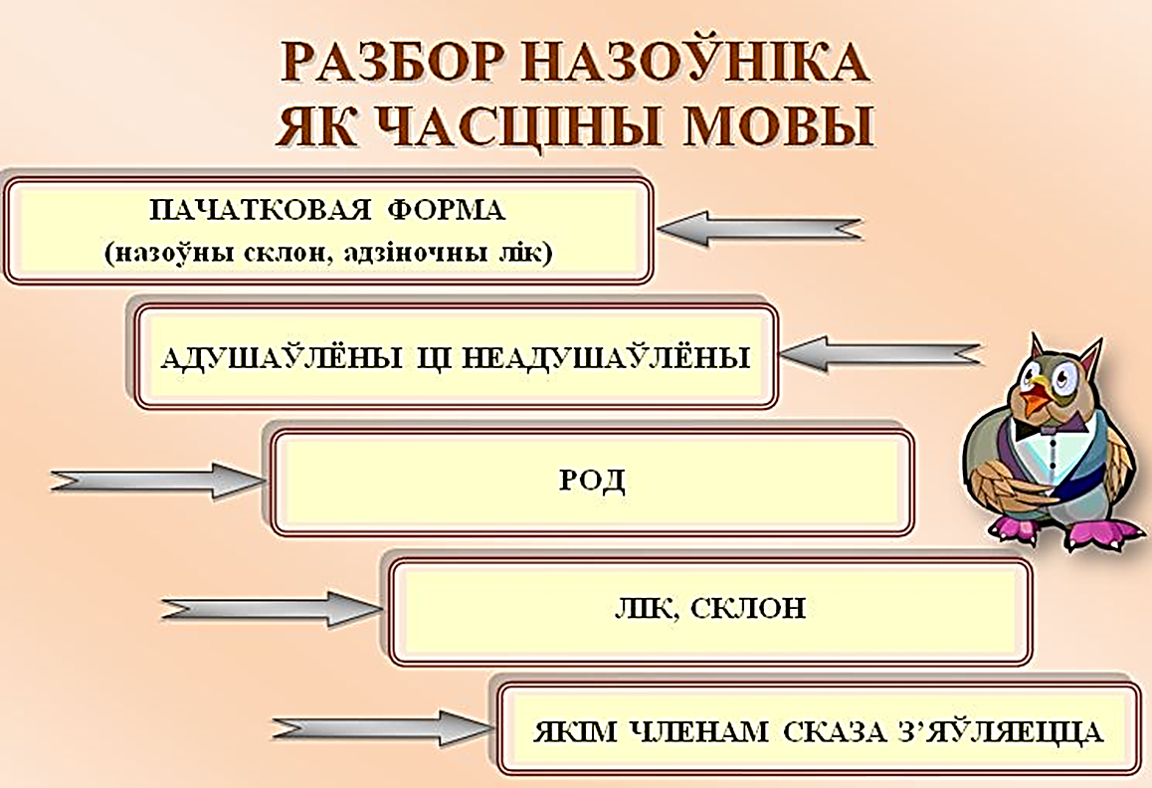

**ДАДАТАК 13**

